## 联通云视频（智享版）使用指南-全会

## 电脑客户端

**（一）下载软件**

下载地址：*<https://cucc.wocloud.cn/zhuzhan/advnews/20200204/5364.html>*

提供windows及mac两种版本，请根据电脑系统选择对应安装包。

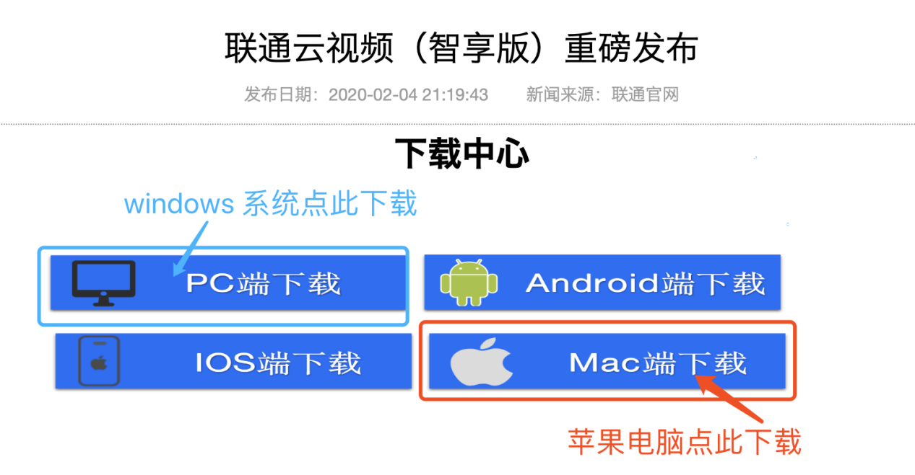

苹果电脑安装相关问题请翻阅至本说明最后一部分。

**（二）加入会议**

打开软件，点击“加入会议”按钮；



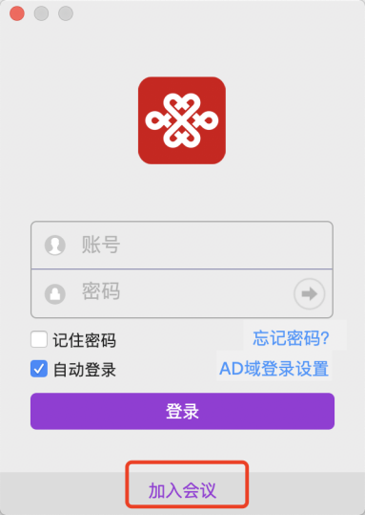

（3）输入会议号：XXX； 名字统一输入：单位简称+姓名；

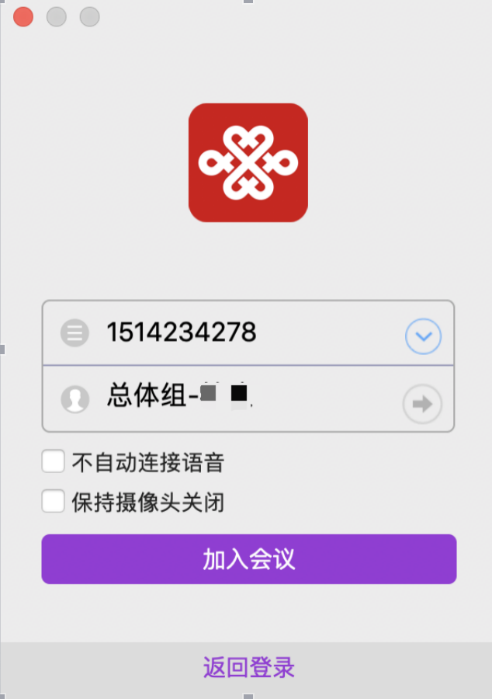

（4）点击“加入会议”，输入会议密码：XXX；（请勿直接复制，需要手动输入）

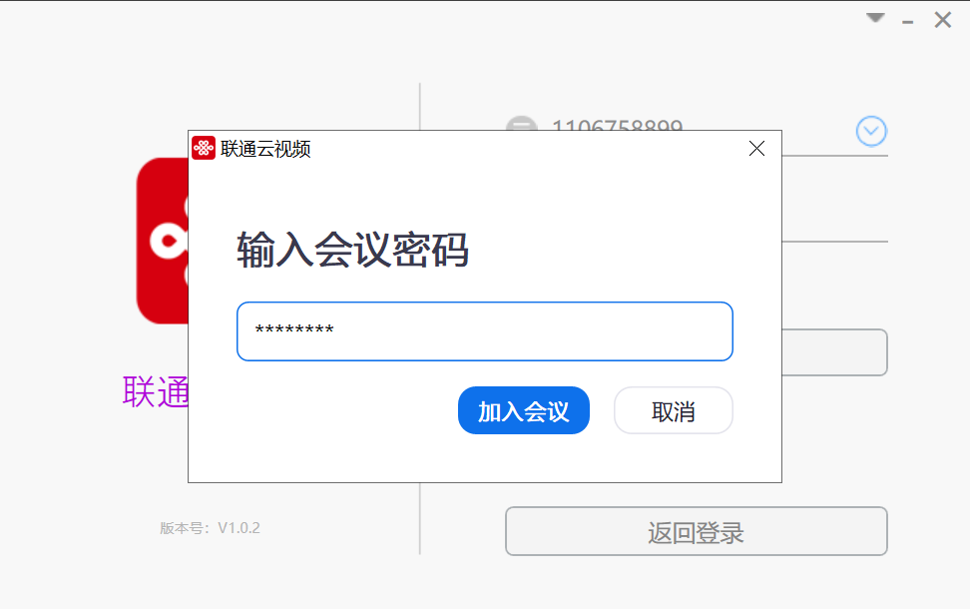

（5）参加全会及总体组工作会议的观众，还需要输入报名参会时填写的邮箱（邮箱请一定填写报名邮箱），名字输入：单位简称+姓名；

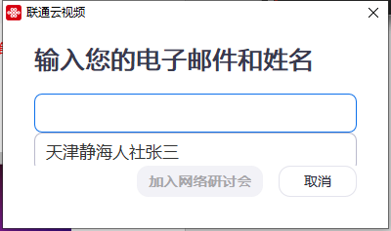

**（三）举手发言**

在会议的特定环节，当主持人询问是否有人想发表意见时，希望发言的嘉宾请点击“参会者”，点击右下角“举手”，即会有一个蓝色的举手图标出现在“参会者”列表，对应名字右侧。后等待主持人解除静音后即可发言。

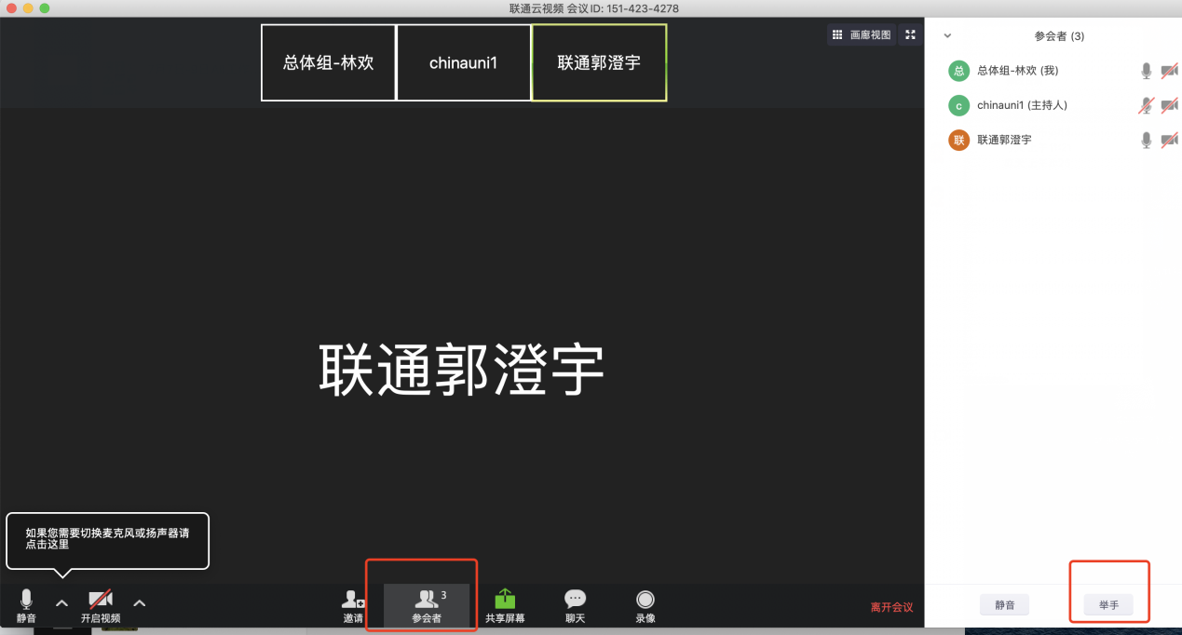

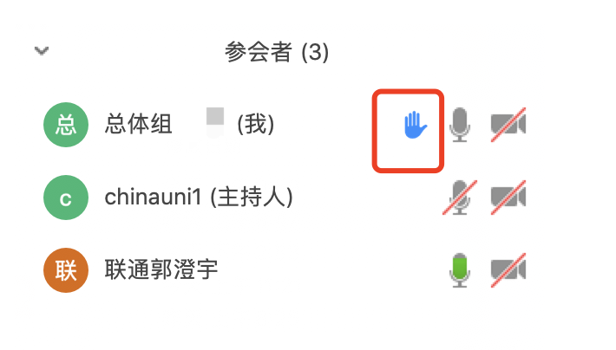

## 手机客户端

**（一）下载软件**

复制下方链接至手机浏览器打开，根据手机系统选择对应安装包。

*<https://cucc.wocloud.cn/zhuzhan/advnews/20200204/5364.html>*

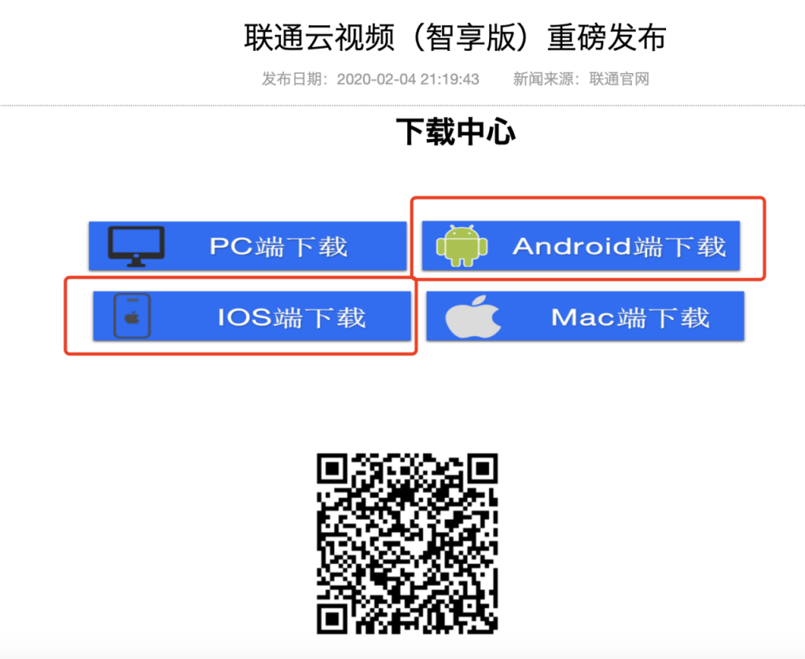

注意：

1、请勿直接在应用商店搜索软件名称下载，应用商店的软件无法参会。请一定从手机网页端下载。

2、苹果手机IOS端安装完成后， 请先进入系统设置-通用-设备管理中信任证书，方可使用。

1. **加入会议**



（1）打开手机客户端，点击加入会议；

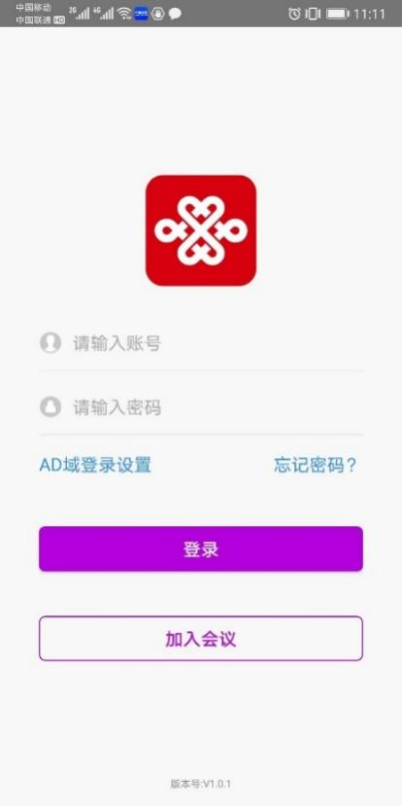

（2）输入会议号：XXX ； 名字统一输入：单位简称+姓名 ； 输入密码：XXX，点击确定；

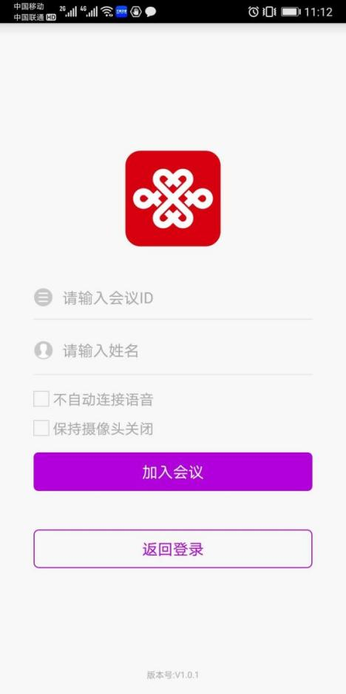

（3）参加全会及总体组工作会议的观众，还需要输入报名参会时填写的邮箱（邮箱请一定填写报名邮箱），名字输入：单位简称+姓名；

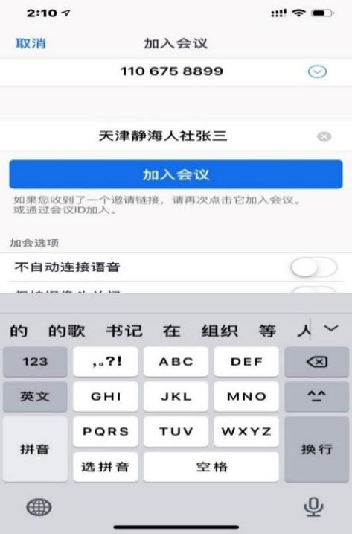 

（4）进入会议界面，等待主持人开始会议；

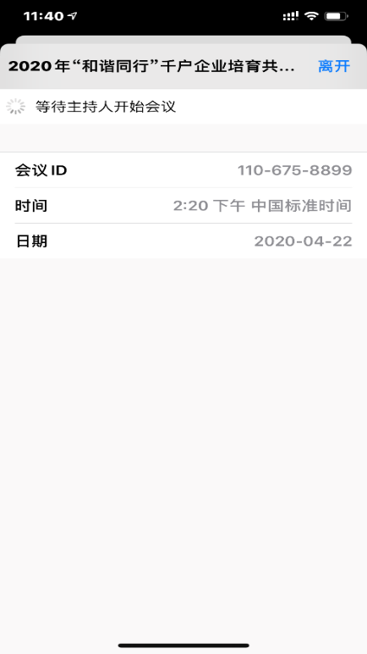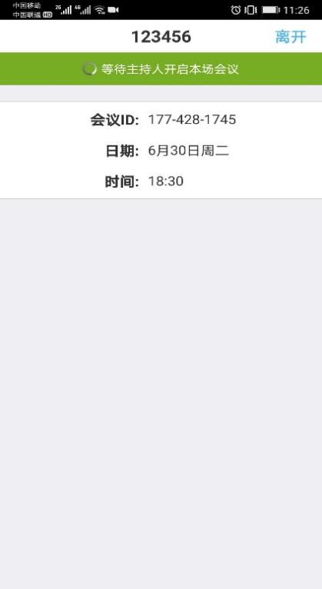

**（三）举手发言**

在会议的特定环节，当主持人询问是否有人想发表意见时，希望发言的嘉宾请点击右下角“更多”，点击“举手”，主持人即会看到该举手标识，后请等待主持人解除静音后即可发言。

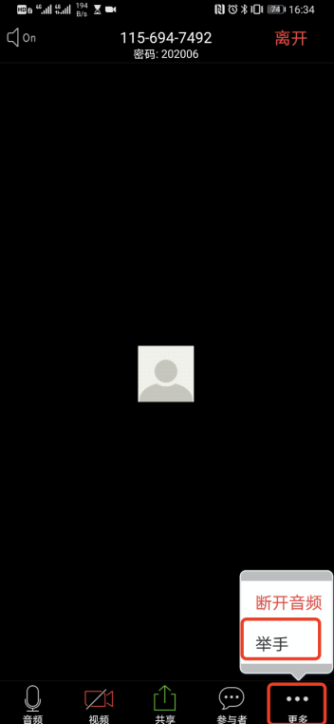

**常见问题**

1. 出现“账号或密码错误”提示：

用户需要先点击“加入会议”后再输入会议号及密码。

若直接打开软件后就输入会议号和密码会被提示“账号或密码错误”

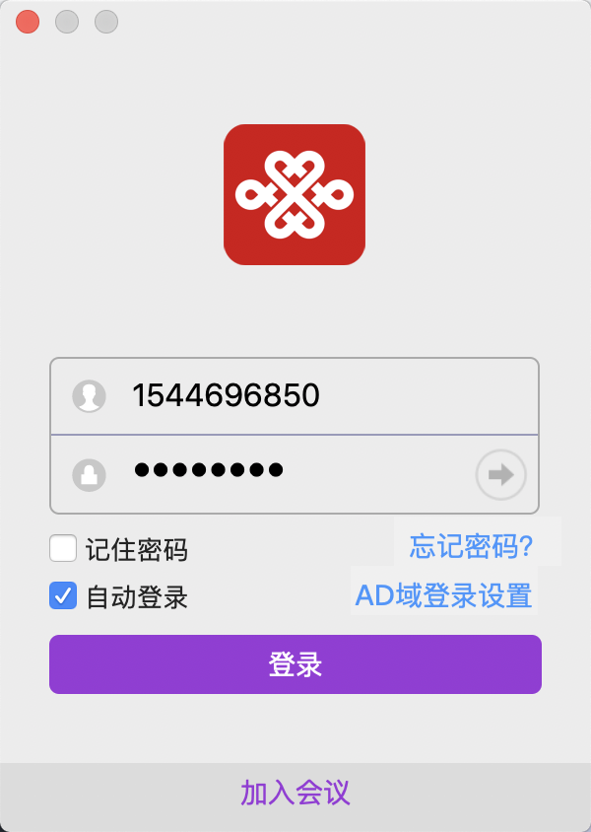



2、MAC端安装包说明事项：

苹果电脑下载安装包后，双击安装，可能会出现系统不认可的情况，如下图1所示。请按照图2-图4的示意，按顺序点击图片中红框内容（“问号”按钮→“为我打开通用面板”→“锁”按钮→“仍要打开”→“打开”），安装软件。

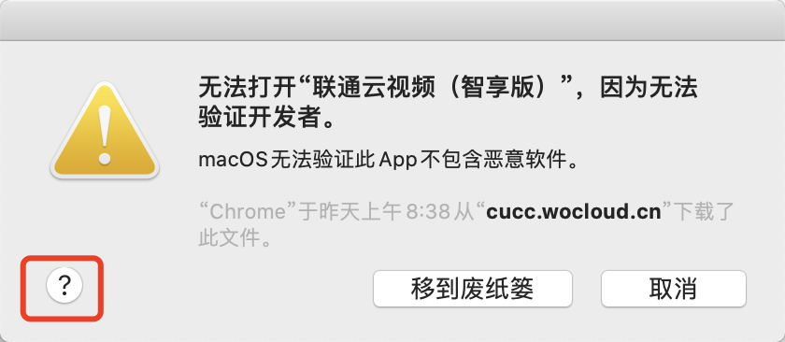

图1

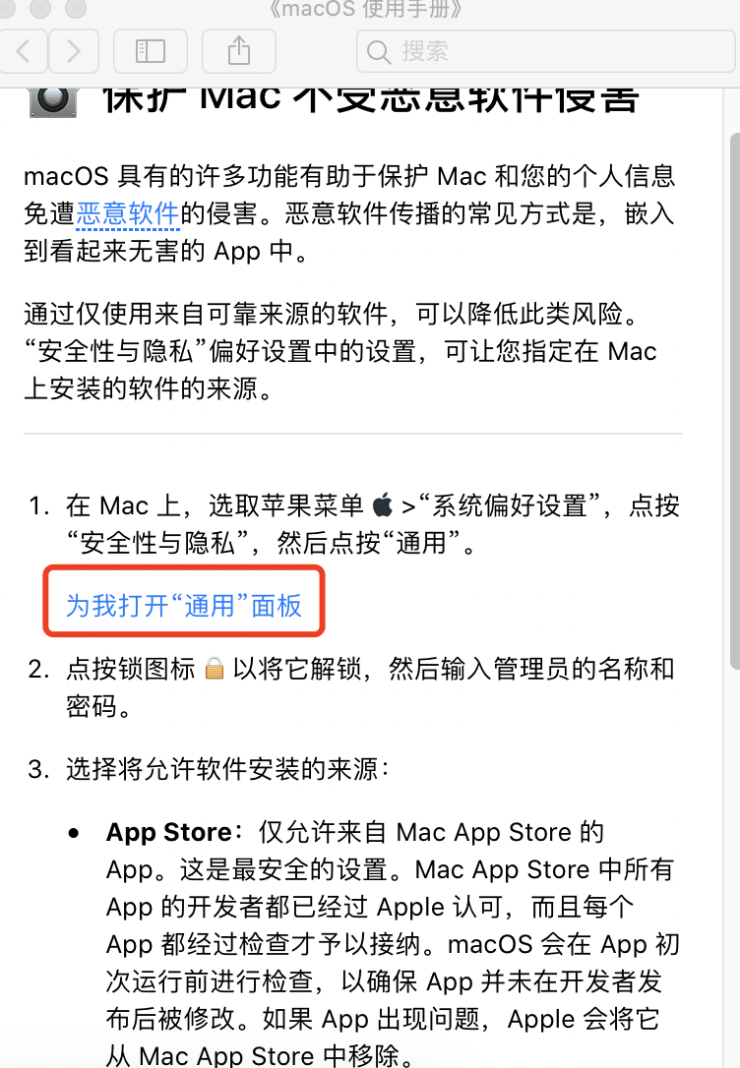

图2

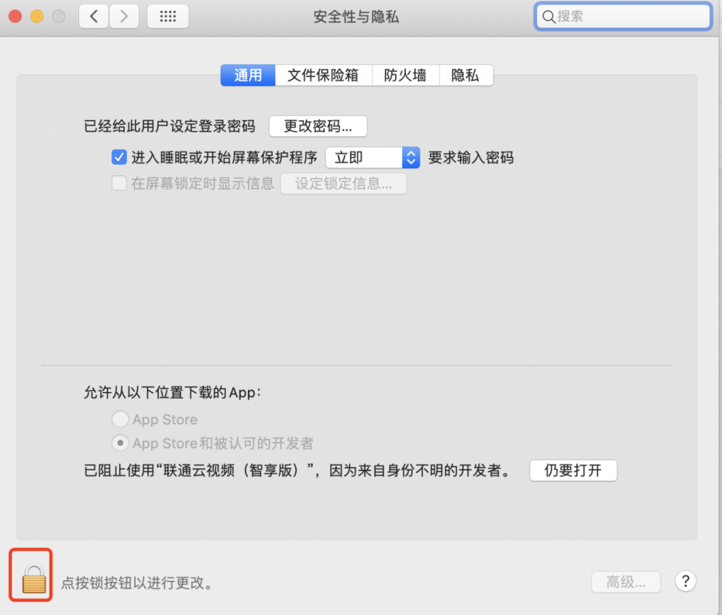

图3

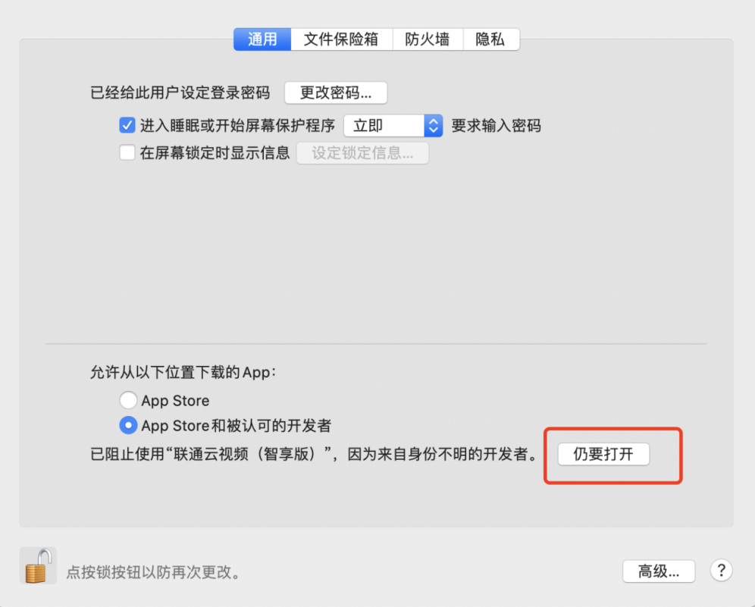

图4

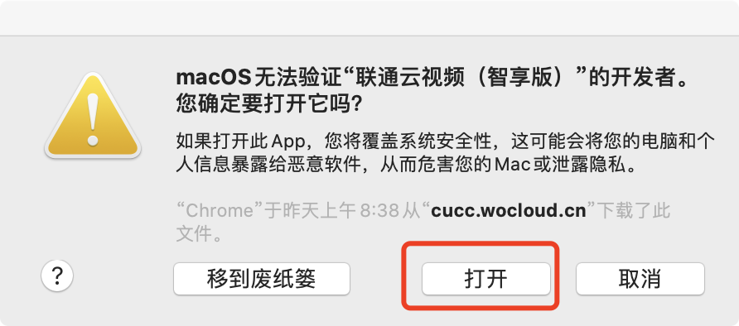

图5